**Calidad del servicio (QoS)**

**Topología**

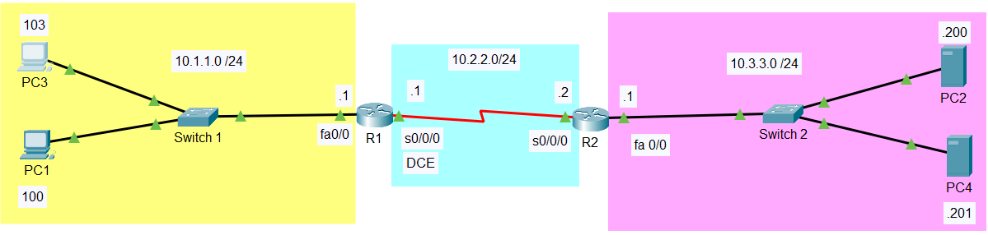

**Introducción**

Aplicar técnicas de clasificación y marcado para la calidad del servicio (QoS):

1. Configurar los **tipos de tráfico** (class-map)

**class-map …**

Una o más secciones **class-map** para definir los tipos de tráfico.

1. Configurar las **acciones** que vamos a tomar para esos tipos de tráfico (policy-map)

**policy-map …**

**class …**

**class …**

**class class-default (clase especial)**

Una sección **policy-map** para decirle al ruteador qué hacer cuando encuentra esos tipos de tráfico

1. Aplicar las políticas de acciones a una interface del ruteador

**interface fa0/0**

**service-polity [nombre del policy-map] dirección de entrada y salida (in – out) de entrada o salida de la interface.**

* **in** : Inputsignifica entrando al ruteador a través de esta interfaz.
* **out** : Output significa saliendo del ruteador por esta interfaz.
* Puedo tener múltiples mapas aplicados, pero solo puedo tener un mapa por interfaz, por dirección.

**Parte 1: Aplicar técnicas de clasificación y marcado en R1**

Aplicar técnicas de clasificación y marcado en el ruteador **R1** para darles mayor prioridad a los paquetes que salgan de la **PC1**.

1. **Revisar campo DSCP en R1**

* Habilitar el modo de simulación.
* Realizar ping de la **PC1** a la **PC2**.
* Vamos a examinar un paquete de izquierda a derecha y vamos a revisar el campo de prioridad del paquete IP. Los bits del campo DSCP están en 0, lo que significa que este paquete no tiene ninguna etiqueta de prioridad. No tiene ninguna etiqueta de calidad del servicio. Y eso era lo que esperábamos. Todos los paquetes tienen prioridad 0, lo que se denomina servicio de mejor esfuerzo. Yo voy a hacer mi mejor esfuerzo y no voy a darte mejor servicio que a nadie más.

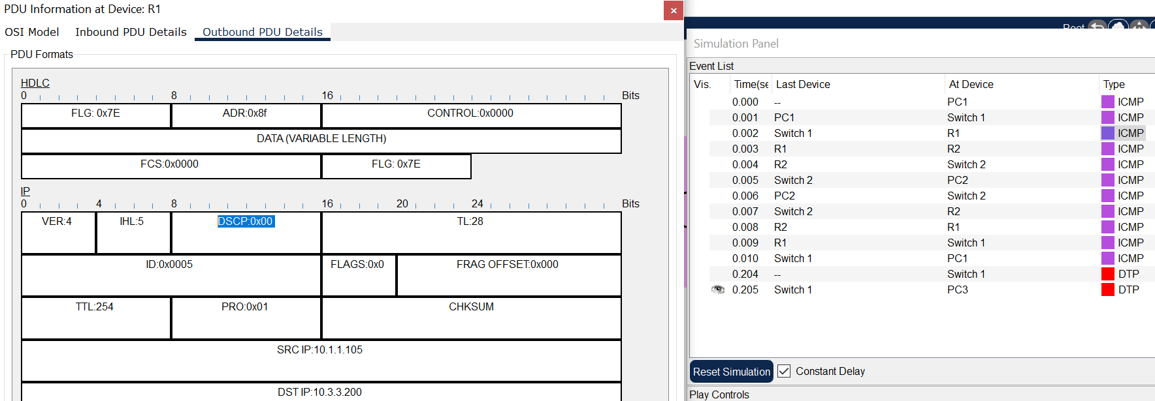

1. **Configurar los tipos de tráfico (class-map)**

* Identificar los tipos de tráfico a los que se desea aplicar un tratamiento especial.
* Configura el **mapa de clase** para el tráfico **INTERESANTE**.

**class-map INTERESANTE**

* Si el paquete cumple o encaja con una **lista de acceso (1)**, le vamos a llamar **INTERESANTE.**

**match access-group 1**

* Crea la lista de acceso estándar 1, para identificar el tráfico del host **10.1.1.100**. Permite que este paquete sea clasificado dentro de la categoría INTERESANTE.

**access-list 1 permit host 10.1.1.100**

1. **Configurar el mapa de políticas (policy-map)**

* Definir qué tipo de tratamiento le queremos dar a cada tipo de tráfico.
* Definir que queremos hacer con esa categoría de tráfico. El comando **policy-map** me permite definir las acciones que quiero tomar sobre el tráfico que estoy clasificando.
* Define el mapa de políticas **DEMO**:

**policy-map DEMO**

* Configura el mapa de políticas para el tráfico **INTERESANTE**

**class INTERESANTE**

* Cambiar el valor de la precedencia.
* Ejecuta el comando **set ?**
* Luego **set precedence ?**
* Puede tomar valores del 0 al 7. Aquí hay algunas opciones para el comando **set**. Cuando se trata de paquetes IP, usaremos la precedencia o los valores DSCP.

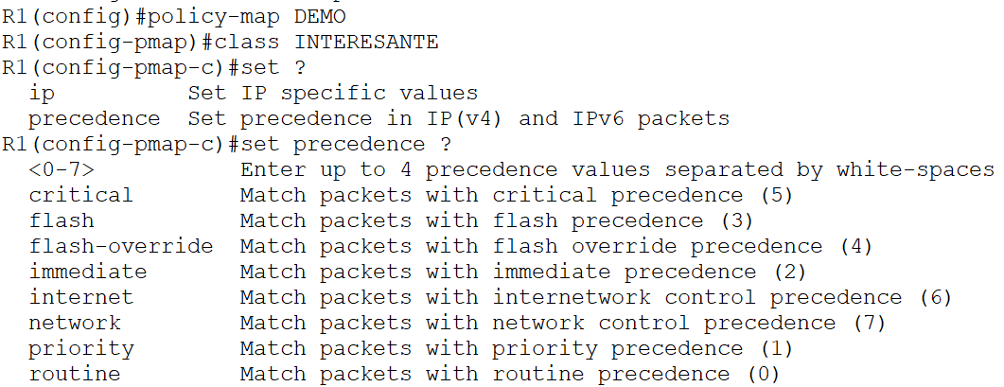

* Define una **precedencia crítica (5)**. Se puede poner el nombre o el número:

**set precedence critical**

**set precedence 5**

1. **Aplicar este mapa de políticas usando una política de servicio**

* Aplique o habilite esta política en la interface fa0/0 de entrada con el comando **service-policy** y el nombre del **policy-map**, que es nombrado **DEMO**.

**int fa0/0**

**service-policy input DEMO**

Listo, nuestra configuración QoS está completa, ya estamos clasificando y etiquetando el tráfico.

1. **Verifica la configuración**

* Ejecuta el comando **sh run.**
* Revisa el **mapas de clase**, identificando el tipo de tráfico que queremos hacer coincidir.



* El paquete se va a clasificar como INTERESANTE si encaja con la lista de acceso 1.
* Ejecuta el comando **class ?**

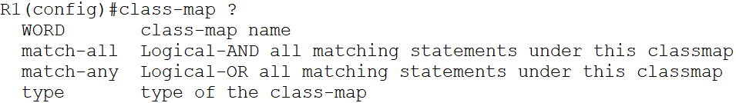

* Se puso **class-map match-all INTERESANTE**
* **match-all** se puso por default, pudiera ver puesto match any
* match-all y match-any tiene sentido cuando tenemos varios comandos.
* **match-all** se tienen que cumplir todos los comandos match, es un **and** lógico.
* **match-any** se tiene que cumplir al menos uno de los comandos, es un **or** lógico.
* **match all** se deben cumplir todos los comandos match que haya definido, en este caso solo se puso uno.
* Revisa el **mapa de políticas**, que establece la acción que queremos realizar sobre el tráfico coincidente en los mapas de clase. Si el tráfico es interesante dale preferencia 5.

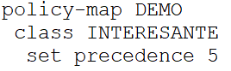

* Finalmente, se utilizó una **política de servicio** para aplicar el mapa de políticas en la interface **fa0/0** de entrada.

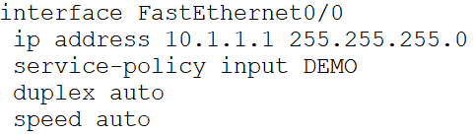

1. **Verifica que el tráfico de la PC3 no es etiquetado**

* Habilite el modo de simulación.
* Verifique que el tráfico de la **PC3** no es etiquetado.
* Ejecute un ping de la **PC3** a la **PC2**.

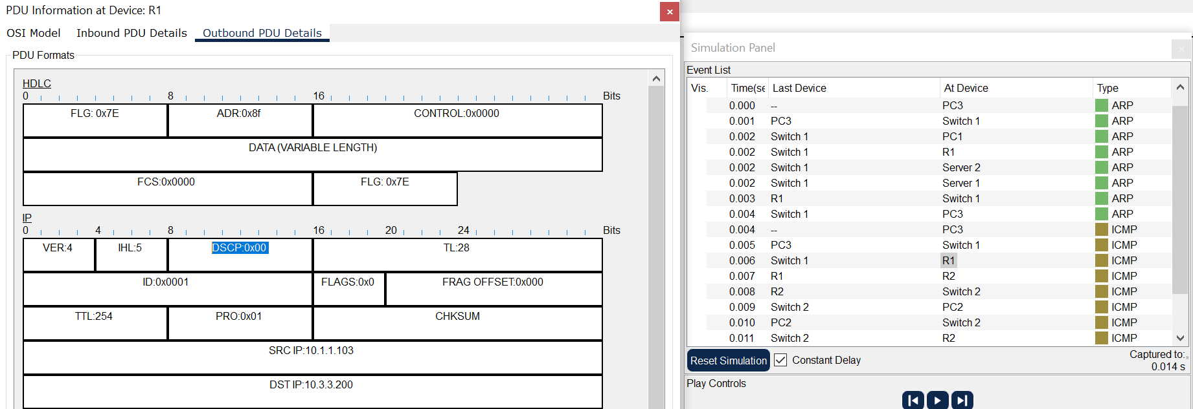

* El campo de servicios diferenciados **DSCP (Differentiated Services Code Point)** está definido en 0, servicio de mejor esfuerzo, no hay ninguna atención especial.

1. **Verifica que el tráfico de la PC1 es etiquetado con una mayor prioridad**

* Habilite el modo de simulación.
* Verifique que el tráfico de la **PC1** es etiquetado
* Ejecute un ping de la **PC1** a la **PC2**.

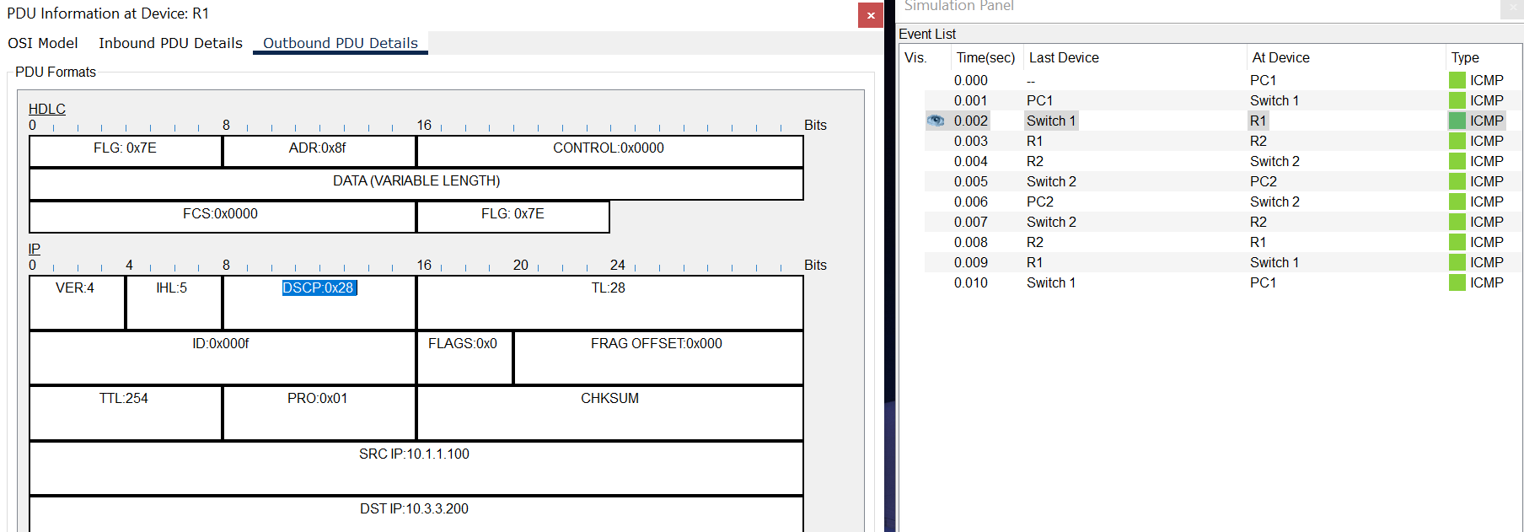

* El campo de servicios diferenciados **DSCP (Differentiated Services Code Point)** está definido en **0x28**, servicio con una precedencia crítica.
* Ejecute el comando: **sh policy-map int fa0/0** para visualizar los contadores de coincidencias de la directiva del marcado basado en clases de la entrada. El mecanismo de clasificación corresponde con éxito en los paquetes IP, y se definió el valor de prioridad IP de **5**.

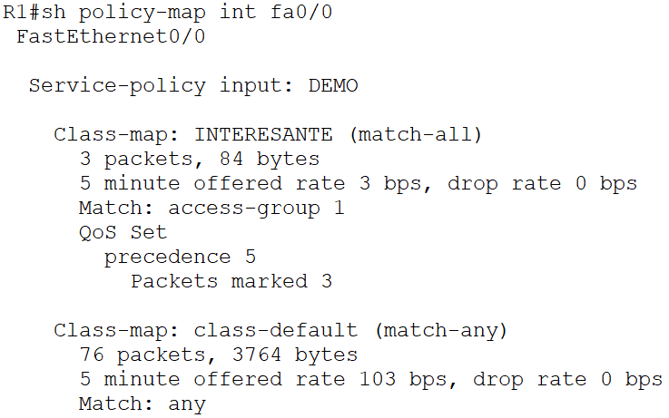

* Este es el primer paso para configurar calidad del servicio.
* No estamos haciendo priorización del tráfico. Ahora quiero hacer encolamiento de tráfico.
* Vamos a hacer encolamiento, vamos a hacer priorización de tráfico en el ruteador **R1**, pero ahora lo vamos a aplicar en el puerto de salida.

**Parte 2: Aplicar priorización de tráfico en el ruteador R1**

Ahora vamos a hacer encolamiento, vamos a hacer priorización de tráfico en el ruteador R1, pero ahora lo vamos a aplicar en el puerto de salida.

1. **Configurar los tipos de tráfico (class-map)**

* Configura el **mapa de clase** para el tráfico **PRIORIDAD5.** Configurar un **class-map** para todo el tráfico **prioridad 5.**

**class-map PRIORIDAD5**

**match precedence 5**

1. **Configurar el mapa de políticas (policy-map)**

* Configurar un **policy map** que diga, si te llega tráfico con **prioridad 5** mándalo a la cola con prioridad absoluta. Y lo demás mándalo a la cola default.

**policy-map PRIORIDADES**

**class PRIORIDAD5**

**priority 1000**

* Si encuentras un tráfico etiquetado con **PRIORIDAD5**, ponle prioridad absoluta y vamos a apartar **1 Mbps** por segundo (1000 Kbps). NOTA: Un enlace FastEthernet es de 10 Mbps.
* Asignamos una cuota y los paquetes que llegan o entren a esta cola se van a transmitir primero, pero sin traspasar este tope.
* La clase PRIORIDAD5 tiene garantizado 1 Mbps.

**NOTA:** Siempre que demos un nombre a algo en CISCO escribámoslo en mayúscula y en español, para que se reconozca y diferencie el nombre de un comando.

* Configura la **clase default**, para cualquier otro tipo de tráfico que no esté contemplado en la clase anterior (PRIORIDAD5) vamos a aplicar **fair-queue**. Todo lo demás se va al canal default y en ese canal asignamos un **ancho de banda equitativo**, si tenemos 100 conexiones les toca una centésima a cada conexión. Pero la clase **PRIORIDAD5** tiene garantizado **1 Mbps**.

**class class-default**

**fair-queue**

* Cuando se define un **mapa de políticas (policy-map)**, la **clase default** se crea automáticamente y cualquier tráfico que no coincida con ninguno de los **mapas de clase** se pondrá automáticamente en la **clase default** y se entregará el mejor esfuerzo. Por defecto, la clase **class-default** está diseñada para proporcionar una **cola justa (fair-queue)** basada en el flujo para el tráfico.

1. **Aplicar este mapa de políticas usando una política de servicio**

* Vamos a aplicar esta política a la interfaz **s0/0/0** de salida.

**int s0/0/0**

**service-policy output PRIORIDADES**

* Ya tenemos configurada nuestra calidad del servicio.

**int fa0/0**

**service-policy input DEMO**

Ya tenemos configurada nuestra calidad del servicio.

1. **Verifica la configuración**

* Ejecuta el comando **sh run**.
* Revisa los **mapas de clase**.

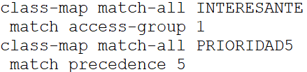

* El paquete se va a clasificar como INTERESANTE si encaja con la lista de acceso 1.
* Configurar un class-map para todo el tráfico prioridad 5.
* Revisa los **mapas de políticas**.

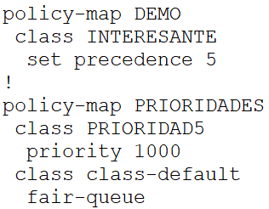

* Si el tráfico es interesante dale **preferencia 5**.
* Si te llegas a encontrar tráfico con **precedencia 5** asígnale **1000 kbps** y en forma prioritaria.
* La **clase default** asígnale el ancho de banda que se divida equitativamente.
* Finalmente, se utilizó una **política de servicio** para aplicar el mapa de políticas en la interface **s0/0/0** de salida.

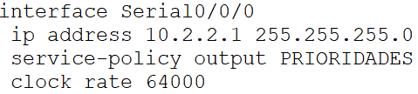

* Primero vamos a realizar una revisión de los descriptores de tráfico en la interfaz **f0/0** y si se cumple lo que dice la **lista de control de acceso 1**, que esencialmente dice**: todo lo que venga de la PC1** si se cumple le ponemos **prioridad 5** (asígnale una precedencia 5).

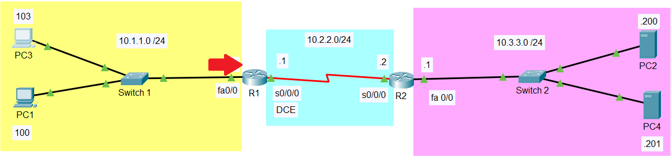

* El paquete es pasado al proceso de enrutamiento interno y después el paquete llega a la interface de salida **s0/0/0**.
* Ahí se aplica otro **class-map**, si reconocemos un paquete etiquetado con **prioridad 5** le vamos a dar prioridad absoluta.

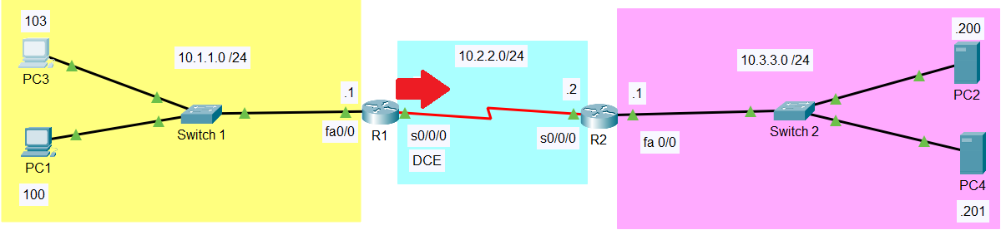

* Esta configuración de encolamiento la debemos tener configurada a todo lo largo de la ruta. Para ser consistentes tenemos que aplicarla en **R2** también.
* En **R2** ya no tenemos que hacer la reclasificación, podemos copiar los mismos comandos

1. **Configurar QoS en el ruteador R2**

**class-map match-all PRIORIDAD5**

**match precedence 5**

**exit**

**policy-map PRIORIDADES**

**class PRIORIDAD5**

**priority 1000**

**exit**

**int f0/0**

**service-policy output PRIORIDADES**

Ahora sí ya tenemos configurados consistentemente nuestros dos ruteadores, a lo largo de toda la ruta.

1. **Verifica que el tráfico de la PC3 no es etiquetado**

* Habilite el modo de simulación.
* Verifique que el tráfico de la **PC3** no es etiquetado
* Ejecute un ping infinito de la **PC3** a la **PC2**

**ping -t 10.3.3.200**

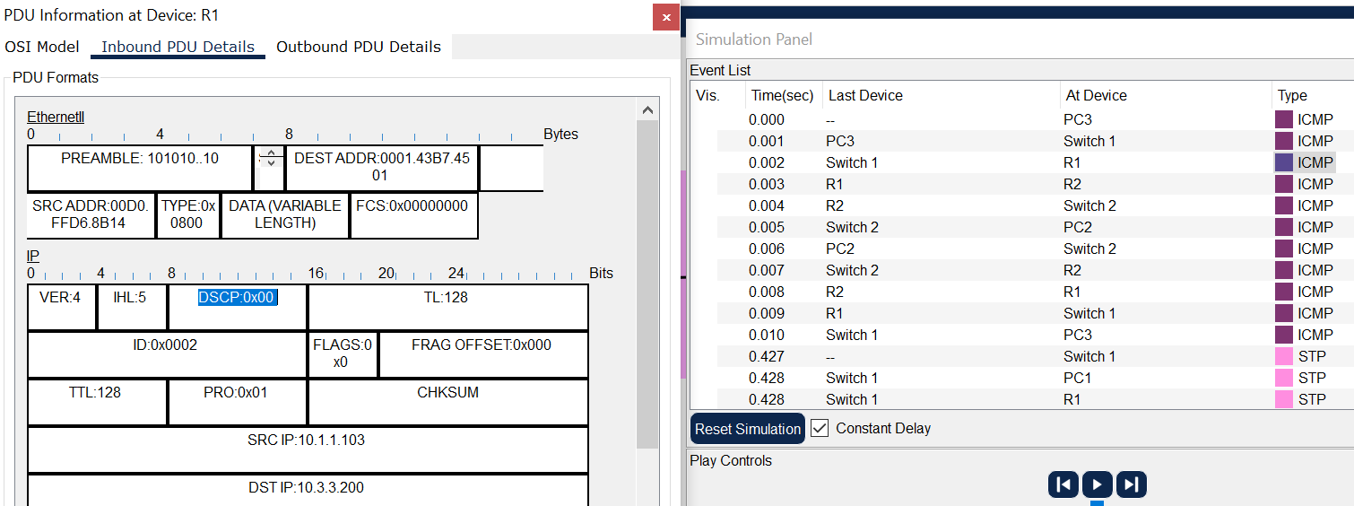

* El campo de servicios diferenciados **DSCP (Differentiated Services Code Point)** está definido en 0, servicio de mejor esfuerzo, no hay ninguna atención especial.

1. **Verifica que el tráfico de la PC1 es etiquetado con una mayor prioridad**

* Habilite el modo de simulación.
* Verifique que el tráfico de la **PC3** no es etiquetado
* Ejecute un ping infinito de la **PC3** a la **PC2**

**ping -t 10.3.3.200**

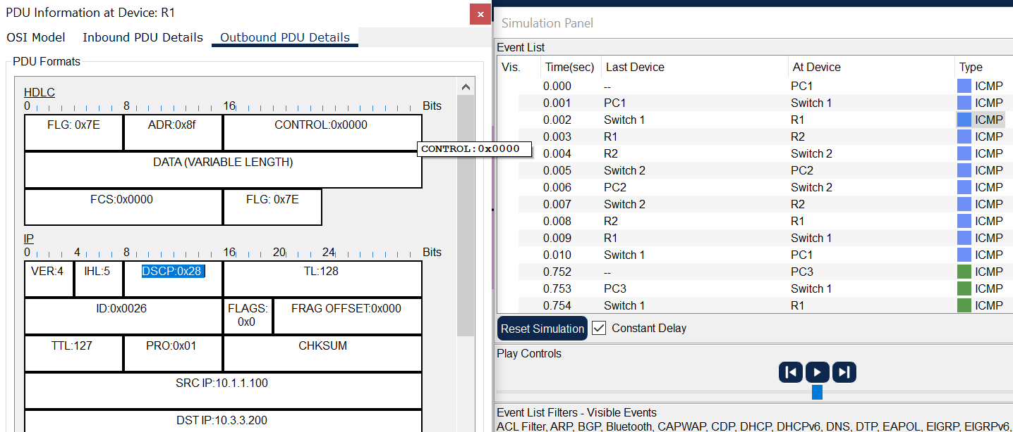

* Habrá alguna diferencia, ya que hay muy poco tráfico como para visualizar que predomina el tráfico de una de las máquinas.
* Lo que viene de la PC1 (10.1.1.100), viene con **calidad de servicio 5**
* Mientras lo que viene de la PC3 (10.1.1.103) viene con **calidad de servicio 0**
* Por lo que la clasificación y marcado está funcionando.

1. **Generar tráfico ftp**
   * Obtener un paquete por ftp de la **PC1** a la **PC2**.

**ftp 10.3.3.200**

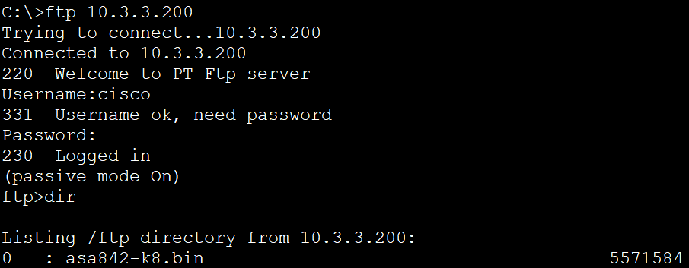

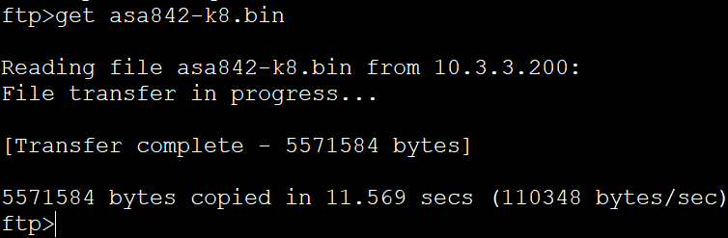

* + Obtener un paquete por ftp de la **PC3** a la **PC4**.

**ftp 10.3.3.201**

* Ejecute el comando: **sh policy-map int fa0/0** en el ruteador **R1** para visualizar la tasa ofrecida por el class-map **INTERESANTE** y por el class-map **class-default**.

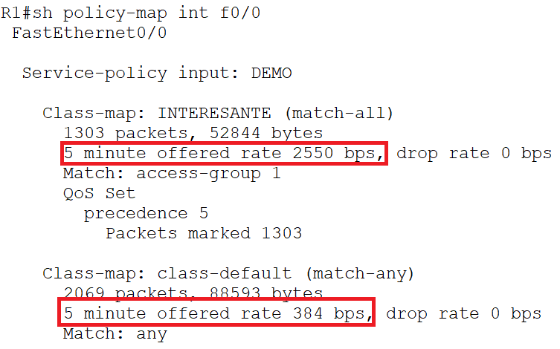

Durante los últimos 5 minutos, hay un total de 2550 bps de tráfico INTERESANTE, como se define en ACL 1) a través de la interfaz fa0/0.

* Ejecute el comando: **sh policy-map int s0/0/0** en el ruteador **R1** para visualizar la tasa ofrecida por el class-map **INTERESANTE** y por el class-map **class-default**.

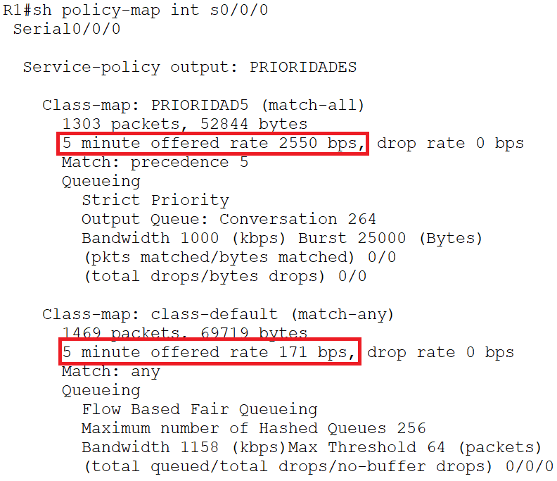

* Si te encuentras tráfico con **precedencia 5** asígnale **1000 kbps** y en forma prioritaria.
* La **clase default** asígnale el ancho de banda que se divida equitativamente.